Пшеница | Ячмень | Рожь | Рис | Кукуруза | Овёс | Просо
Методические материалы к проведению тематического занятия
«Вершки и корешки»
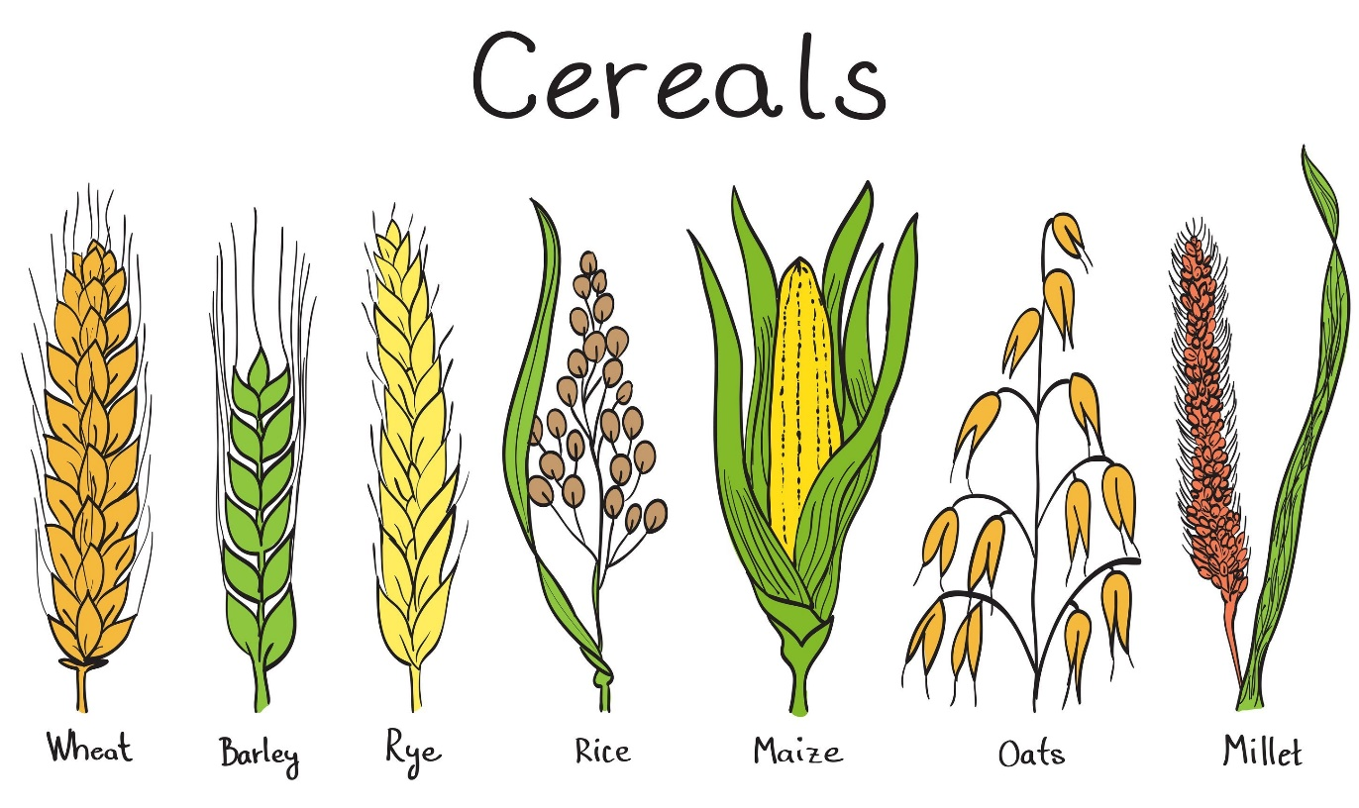
- Злаковые культуры
- Плодовоовощные культуры
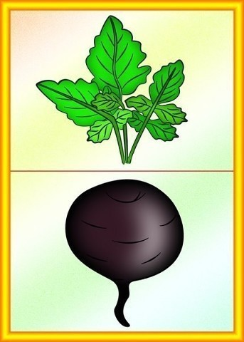 | 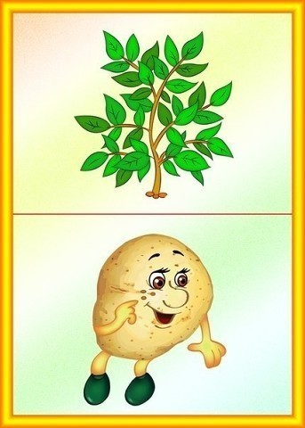
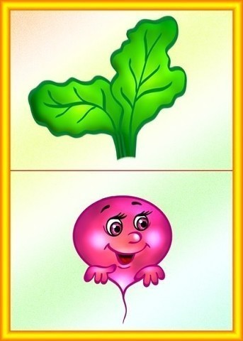 | 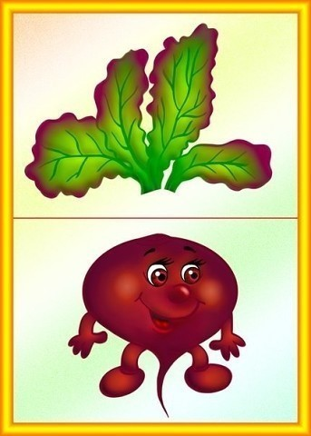
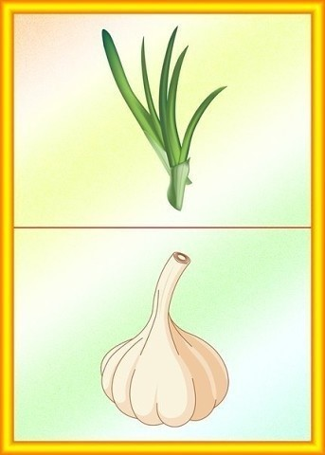 | 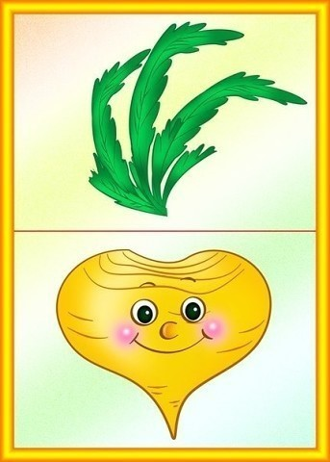
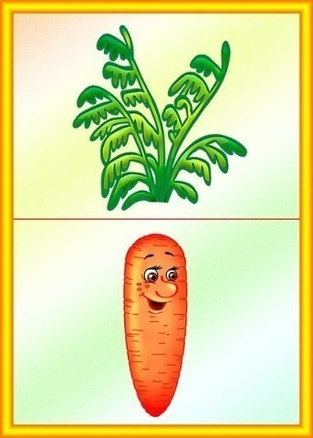 | 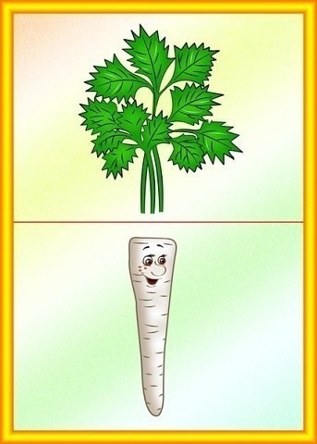
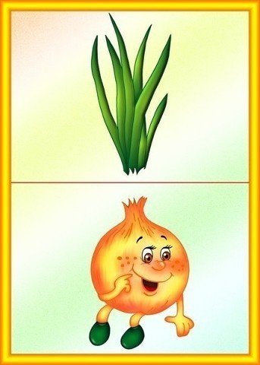

- Агропрофессии
Агроинформатик  специалист по информатизации и автоматизации сельскохозяйственных предприятий. | 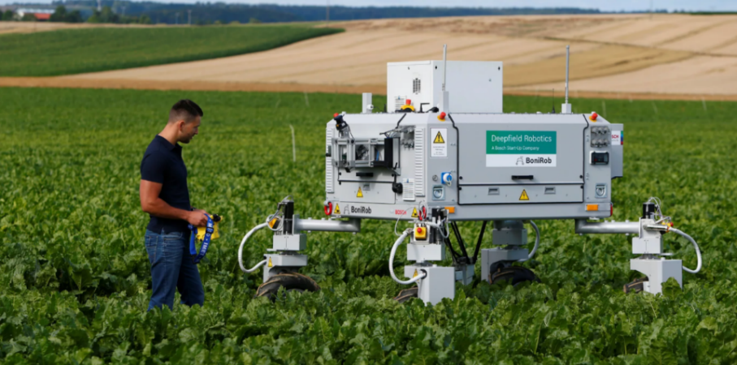
Оператор автоматизированной сельскохозяйственной техники  специалист, управляющий автоматизированной техникой на ферме: системами датчиков, беспилотниками и агроботами. | 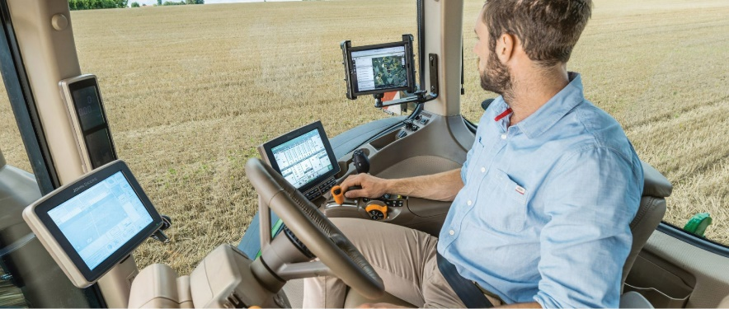
Гмо-агроном – специалист по использованию генно-модифицированных продуктов в сельском хозяйстве. | 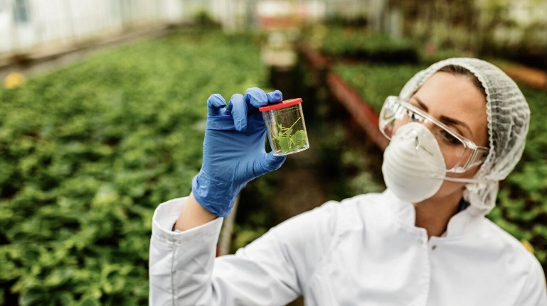
Агроном-экономист – специалист по обеспечению конкурентноспособности выпускаемой продукции и экономически эффективной работы сельскохозяйственной компании, подстраивает работу предприятия под нужды и потребности рынка. | 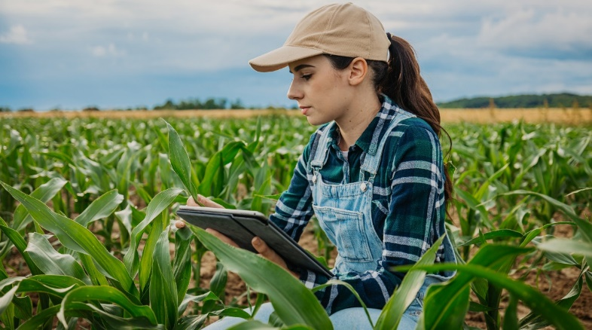
Сельскохозяйственный эколог – специалист по утилизации отходов, а именно по разработке принципов утилизации последствий ведения сельского хозяйства, а также занимающийся восстановлением почв. | 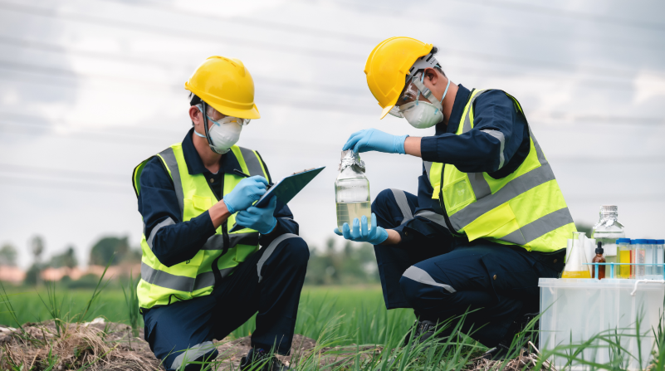
Сити-фермер – специалист по обустраиванию и обслуживанию агропромышленных хозяйств на крышах и зданиях небоскрёбов крупных городов. | 